GPU高速運算技術應用研習
一、活動宗旨/目的
時間稍縱即逝，永不可再，耗時的HPC，已無法滿足追求高效率的需求。平行運算同時運用CPU與GPU來做處理，可大幅提升處理效能，同時也增加各種多媒體影音轉檔軟體速度，讓費時的轉檔工作，不再麻煩。本活動特別邀請鈦思科技股份有限公司－資深工程師駱先生，透過其專業解說GPU平行運算技術應用，使與會者了解MATLAB可在繪圖處理器上應用之領域，以及體驗其速度、視覺運算之高速處理能力。最後更以海嘯研究、醫學影像、生醫研究等實際應用說明案例。
二、主辦單位
亞洲大學 資訊發展處 遠距教學與數位教材中心
三、協辦單位
中區區域教學資源中心
四、研習時間
民國100年5月13日(週五)下午13：30 - 17：30 ，共計4小時。
五、研習地點
亞洲大學資訊大樓I221遠距教室
六、參加對象/研習名額：
(A)校內人員：
(1)本校教師及多媒體設計相關人員
(2)對平行運算有興趣者
(B)校外人員：
(1)國內大專院校及高中職對平行運算有興趣之教職員
(2)國內大專院校資訊學院相關系所之學生
(C)研習名額：
本次研習活動人數為60名，額滿為止
七、研習會議程
GPU高速運算技術應用研習議程
時間 | 主題內容 | 主講人 | 地點
2011年5月13日 (五)
13：00 - 13：20 | 報到
13：20 - 13：30 | 主席致詞 | 張剛鳴 主任 | 資訊大樓2F  I221教室
13：30 - 14：20 | 何謂 GPU  - GPU 與 CPU 架構差異  - GPU 應用介紹 | 駱弘輝 工程師 | 資訊大樓2F  I221教室
14：20 - 14：30 | 休息
14：30 - 15：20 | Tesla 產品介紹  - 外接式 CUBIX 產品  - ASUS 新機架式 GPU Server  何謂 Jacket  - Jacket 安裝說明 | 駱弘輝 工程師 | 資訊大樓2F  I221教室
15：20 - 15：30 | 休息
15：30 - 16：30 | Jacket 程式設計  - 基本 GPU 程式設計  - 慣用GPU程式設計方法  - Jacket Function 介紹 | 駱弘輝 工程師 | 資訊大樓2F  I221教室
16：30 - 16 : 40 | 休息
16：40 - 17 : 30 | Jacket 實際應用案例說明  - 海嘯研究  - 醫學影像  - 生醫研究 | 駱弘輝 工程師 | 資訊大樓2F  I221教室
17 : 30 | 賦歸

八、報名資訊
(1) 報名E-Mail：gabriel0726@asia.edu.tw
(2) 承辦人聯絡電話：(04)2332-3456轉6285 陳秀芳 小姐
(04)2332-3456轉6283 林定綸 先生
九、主講人介紹
姓名 | 駱弘輝
現職 | 鈦思科技股份有限公司 工程師
演講主題 | GPU高速運算技術應用

十、交通資訊
(1) 前往亞洲大學交通路線
（一）經國道一號  (中山高速公路) | 從「南屯/中港/中清交流道」下，往台中市區方向，行經五權西路/中港路/大雅路，至五權路右轉，接五權南路後上中投公路，於9.5公里處下「丁台匝道」，第一個紅綠燈左轉，由丁台路右轉福新路往霧峰市區方向直行，遇柳豐路後右轉即可到達。
（二）經國道三號  (福爾摩沙高速公路) | 從「霧峰交流道」下，經中二高引道接台三線省道後左轉林森路，至福新路左轉，遇柳豐路左轉即可到達；或接台三線省道後右轉往草屯方向，直行過四個紅綠燈口，遇柳豐路右轉即可到達。
（三）經中投公路 | 從「丁台匝道」下，接丁台路連福新路往霧峰市區方向直行，遇柳豐路後右轉即可到達。
（四）經中彰快速 | 從「快官交流道」下，接中二高往南，從「霧峰交流道」下，經中二高引道接台三線省道後左轉林森路，至福新路左轉，遇柳豐路左轉即可到達；或接台三線省道後右轉往草屯方向，直行過四個紅綠燈口，遇柳豐路右轉即可到達。
（五）經台三省道 | 循台三線省道，往霧峰方向行駛，至林森路後轉福新路，至柳豐路後左轉即可到達；或由霧峰中正路往草屯方向行駛，至柳豐路右轉即可到達。
（六）衛星定位點 | X：120.687100 Y：24.047685
(七) 高鐵站至本校 | 可於烏日高鐵站搭乘計程車至本校  路程約15~20分鐘，平均車資約300~400之間

(2) 校內生活資訊
1. 7-11便利商店-管理大樓 1F
2. 敦煌書局-行政大樓 1F
3. 元氣咕嚕學生實習餐廳-資訊大樓 1F
4. 學生餐廳-第一宿舍B1
5. ATM提款機-人文暨管理大樓 1F及行政大樓1F
(3) 校內導覽地圖
2F-I221教室

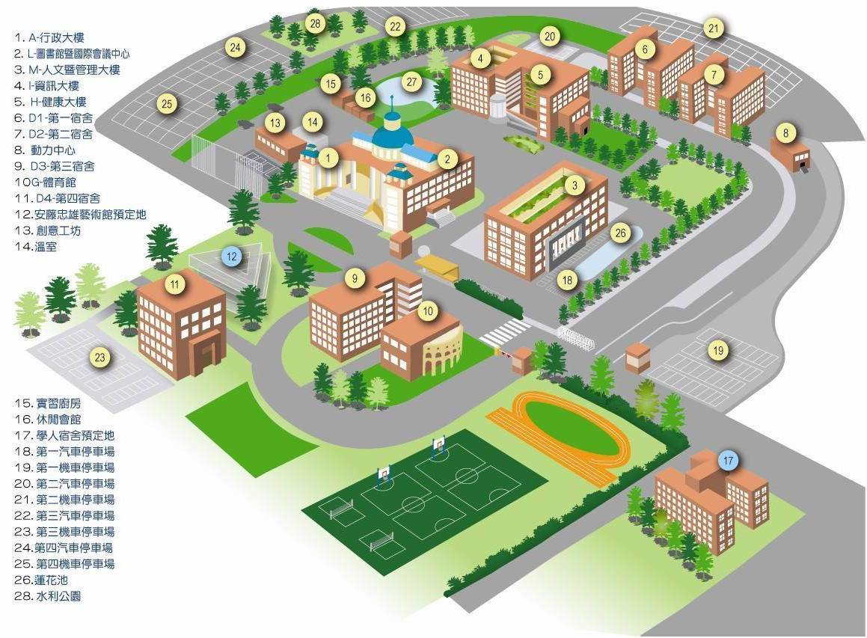
十一、報名表
GPU高速運算技術應用研習報名表

姓 名 |  | 性別 | □男 □女
E - m a i l
單位(系所)
職 稱
聯絡電話 |  | 手機
備 註 | - 報名截止時間：100年5月12日下午5前。  - 本次研習會參加人數以60名為限，額滿為止。  - 參加本課程免繳報名費，全程參與之教師將授予本校教師在職教育研習時數，校外教師另授予研習證明。  - 上列資料填妥後，請於5/12日(四)下午5時前mail至gabriel0726@asia.edu.tw  - 地址：台中縣霧峰鄉柳豐路500號。  - 地點：亞洲大學 資訊大樓2樓I221教室。  - 如有研習相關問題敬請與承辦單位連繫洽詢：  04-2332-3456分機6285、6283。
附註：為方便各校貴賓車輛進出本校及停車，進入本校校區時，請出示活動相關通知，以便通知警衛室協助通行，謝謝！

